REGRESSÃO LINEAR MÚLTIPLA

1 – Introdução

A regressão múltipla se aplica ao caso em que se consideram mais do que uma variável independente na estimativa da variável dependente Y, ou seja:

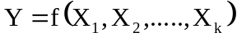

Variáveis independentes

Variável dependente

Exemplos:

( i ) Produção agrícola

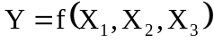
Função de produção

N P K

Rendimento de trigo

( ii ) Nutrição animal

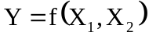

Ração consumida

Peso Inicial

Ganho de Peso

( iii ) Social e econômico

Renda relativa
Nível educacional Função de
Urbanização relativa demanda
Utilização de um produto
em determinada área geográfica

2 – Modelo matemático e pressuposições:

O modelo matemático da regressão linear múltipla é dado por onde i = 1, 2, ..., n; X₁, X₂, ..., X_{k} são variáveis independentes; Y = variável dependente; β₀, β₁, β₂,..., β_{k} são parâmetros do modelo.

Pressuposições:

- A variável dependente Y é função linear das variáveis independentes X₁, X₂, ..., X_{k}.
- Os valores das variáveis independentes são fixos (se não forem não há maiores problemas)
- 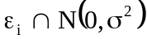
- ε_{i} são independentes.

3 – Relação linear entre 3 variáveis:

3.1. Equação de regressão:

Considerando as variáveis Y, X₁ e X₂ sob as hipóteses de relacionamento linear entre as 3 variáveis pode-se escrever:

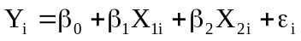

onde i = 1, 2, ..., n e Y é a função linear dos X.

Considerando esse modelo linear estima-se a relação denominada de regressão de Y sobre X₁ e X₂, dada por:
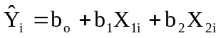

Nesse caso a equação de regressão representa um plano no espaço tridimensional, isto é:

Y

Plano de Regressão

X₁

X₂

Interpretando os coeficientes na equação de regressão

b₀ = intercepto do plano de regressão com eixo dos Y, e é uma estimativa do parâmetro β₀; ou seja, estimativa para Y quando X₁ e X₂ são iguais a zero. Só têm interpretação prática se no banco de dados tiver X₁ = 0 e X₂ = 0.

Os coeficientes b₁ e b₂ são chamados coeficientes de regressão parciais onde:
b₁ = quantidade que afeta Y dada a variação unitária em X₁, permanecendo constante X₂
b₂ = quantidade que afeta Y dada a variação unitária em X₂, permanecendo constante X₁

b₁ e b₂ consistem na declividade das retas produzidas pela projeção do plano de regressão sobre os planos YX₁ e YX₂, respectivamente.

3.2. Ajustamento do plano de regressão: (= obtenção dos coeficientes de regressão)

A estimativa da relação entre as variáveis Y, X₁ e X₂ é dada por:

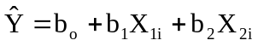

Os desvios ou erros de estimativa ou resíduos de ajustamento são expressos por 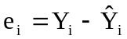, sendo que a soma dos quadrados dos desvios é:

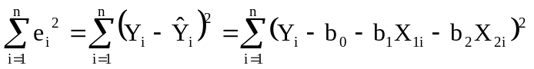

Deseja-se obter o melhor plano de regressão, ou seja, o plano de regressão que melhor represente o relacionamento entre variáveis Y, X₁ e X_{2,} isto é, o plano de regressão que minimize a soma de quadrados dos desvios ou o erro de estimativa.
A equação de regressão é dada em função dos coeficientes b₀, b₁ e b₂; portanto deseja-sese estabelecer as expressões de cálculo desses coeficientes de forma que os desvios sejam mínimos.
O cálculo de b₀, b₁ e b₂ requer um conjunto de três equações normais, obtidas pelo método dos quadrados mínimos (de forma análoga a regressão linear simples) e pela resolução, das quais obtém-se as seguintes expressões de cálculo dos coeficientes:

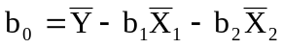

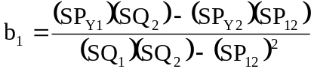 ; 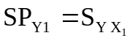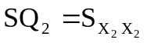
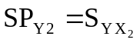; 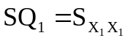
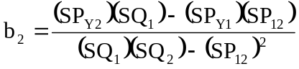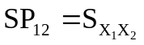

Demonstração:

Obtenção e solução das equações normais:

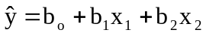

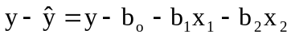

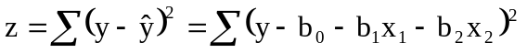

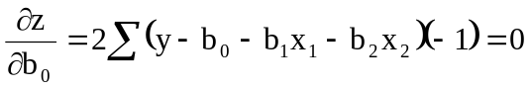
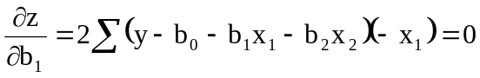 ÷ ( -2 )
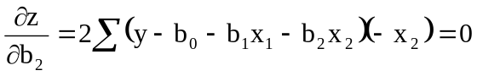

( 1 ) 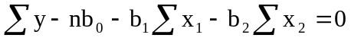 ⇒ 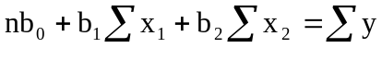
÷ n 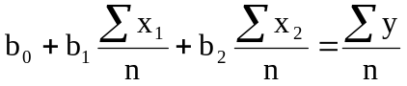 ⇒ 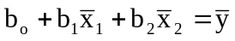
- 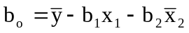

( 2 )
- 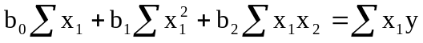

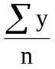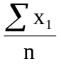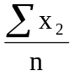

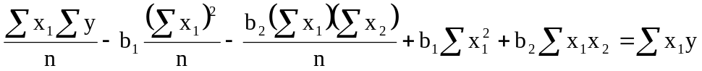
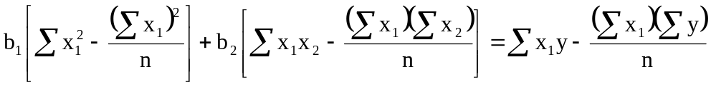

SQx₁ SPx₁x₂ SPyx₁

b₁ SQx₁ + b₂ SPx₁x₂ = SPyx₁
b₁ SQ1 + b₂ SP₁₂ = SPy₁

( 3 )
- 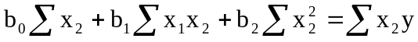

Por analogia:

b₁ SP₁₂ ₊ b₂ SQ₂ = SPy₂

Portanto tem-se o sistema de 2 equações e duas incógnitas:

b₁ SQ₁ + b₂ SP₁₂ = SPy₁
b₁ SP₁₂ ₊ b₂ SQ₂ = SPy₂

Utilizando-se qualquer método para a solução do sistema, obtém-se:

  - Contribuição relativa das variáveis independentes (coeficiente padronizado “BETA”)

Como geralmente se trabalha com valores de magnitude e de unidades de medida distinta, para se estabelecer a contribuição de cada uma das variáveis, não se pode usar diretamente os coeficientes de regressão parciais, e por isso se utiliza os coeficientes de regressão padronizados (b_{i}) que são coeficientes de regressão independentes da escala de medida utilizada para as variáveis independentes.
No caso de 2 variáveis independentes os coeficientes de regressão padronizados são dados por:
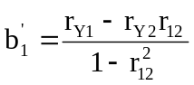 e 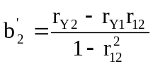
onde: r_{Y1} = coeficiente de correlação simples entre Y e X₁
r_{Y2} = coeficiente de correlação simples entre Y e X₂
r₁₂ = coeficiente de correlação simples entre X₁ e X₂

  - Análise de Variância para a Regressão Múltipla

Variação Total
(SQTotal ou SQ_{y})
Variação de Y explicada pela influência linear de X₁ e X₂ (SQRegressão)
Variação de Y não explicada pela influência linear de X₁ e X₂
(Variação Residual ou (SQDesvios)

= +

SQ_{Total} = SQy = 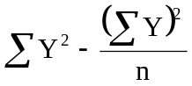
SQ_{Regressão} = b₁SP_{Y1} + b₂SP_{Y2}

SQ_{Desvios} = SQ_{Total} – SQ_{Regressão}

Tabela de Análise de Variância

Causas de Variação | GL | SQ | QM | F
Regressão | k ou p – 1 (2) | SQ_{Regressão} | QM_{Regressão} | 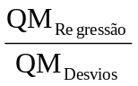
Desvios ou resíduos | n-k-1 ou n-p (n-3) | SQ_{Desvios} | QM_{Desvios}
Total | n – 1 | SQ Total

Onde: k = número de variáveis independentes
p é o número de coeficientes da equação (entre parênteses os GL para o caso de duas variáveis independentes ou três coeficientes na equação)

Coeficiente de Determinação Múltiplo ( R² ou R²_{y.12})

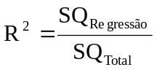

R² representa a proporção da variação de Y explicada pela influência linear das variáveis independentes X₁ e X₂.

Teste para regressão linear: teste F

As hipóteses que se formulam no teste F da regressão múltipla são:
H₀: β₁ = β₂ = . . . = β_{k} = 0 (H₀: β₁ = β₂ = 0 no caso de duas variáveis independentes)
H_{a}: β_{i} ≠ 0 para pelo menos um i.

Decisão: Rejeita-se H₀ quando Fcalculado > F_{α} (GL_{Regressão}, GL_{Desvios}), concluindo-se, nesse caso, que a regressão linear sobre X₁ e X₂ é significativa.

Teste para os coeficientes: teste t

Para se testas hipóteses do tipo H₀: β_{i} = 0 usa-se o teste t, onde:
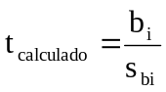 erro padrão do coeficiente de regressão parcial

Para o caso de duas variáveis independentes tem-se dois coeficientes para testar:

(i)
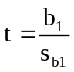 ; 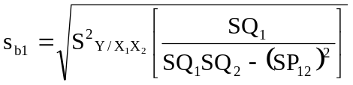

Variância dos erros de estimativa = 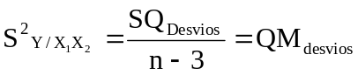

(ii)
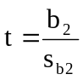 ; 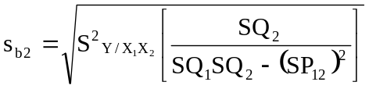

Decisão: Rejeita-se H₀ quando | t_{calculado} | > t_{α(n–3)}, concluindo-se que o coeficiente é significativo, ou ainda, que existe regressão significativa.
Exemplo

Seja um experimento controlado por dois fatores, o qual produziu os seguintes resultados:
Y: Rendimentos médios de soja, q/ha (q = quintal = 100kg)
X₁: Doses de calcário (C), t/ha
X₂: Doses de P₂O₅ (P), kg/ha

Calcário (C) = X₁ | P₂O₅ (P) = X₂ | Rendimento médio de soja = Y
0 | 0 | 12
0 | 100 | 14
0 | 200 | 18
0 | 300 | 20
0 | 400 | 18
4 | 0 | 17
4 | 100 | 17
4 | 200 | 22
4 | 300 | 17
4 | 400 | 20
8 | 0 | 20
8 | 100 | 22
8 | 200 | 24
8 | 300 | 26
8 | 400 | 30
Solução: 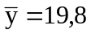 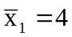 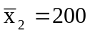
SQy= 294,4 SQx1 = SQ₁ = 160 SQx2 = SQ₂ = 300.000
SPx₁x₂ = SP₁₂ = 0 SPyx₁ = SPy₁ = 160 SPyx₂ = SPy₂ = 4.800

Ajuste da equação de regressão:

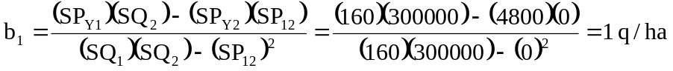

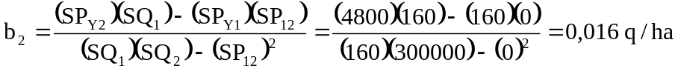

∴

Interpretação dos coeficientes da equação de regressão:

b₀ = 12,6 q/ha → Em condições de fertilidade natural, isto é, sem aplicação de calcário e fósforo, estima-se que o rendimento de soja seja igual a 12,6 q/ha;
b₁ = 1 q/ha → Estima-se em 1 q/ha o acréscimo no rendimento de soja a cada tonelada por ha de calcário aplicada ao solo, mantendo-se constante o fósforo;
b₂ = 0,016 q/ha → Estima-se em 0,016 q/ha (ou 1,6 kg/ha) o acréscimo no rendimento de soja a cada kg/ha de fósforo aplicado ao solo, mantendo-se constante o calcário.

Análise de Variância:

SQ SQ_{Total} = SQ_{y} = 294,4
SQ_{Regressão} = b₁SP_{Y1} + b₂SP_{Y2} = (1)(160) + (0,016)(4800) = 160 + 76,8 = 236,8
SQ_{Desvios} = SQ_{Total} – SQ_{Regressão} = 294,4 – 236,8 = 57,6
GL Total: n - 1 = 15 - 1 = 14
Regressão: k = 2 ou p - 1 = 3 - 1 = 2
Desvios da regressão = 14 – 2 = 12
Causas da variação | GL | SQ | QM | F
Regressão | 2 | 236,8 | 118,4 | 24,67 (p < 0,0001)
Desvios de regressão | 12 | 57,6 | 4,8
Total | 14 | 294,4

Teste F para regressão (teste simultâneo):
H₀: β₁ = β₂ = 0
H_{a}: β_{i} ≠ 0 para pelo menos um i.
F = 24,67 > F_{.01} (2,12) = 6,93 ⇒ Rejeita – se H₀.
A Regressão Linear Múltipla do rendimento de soja para doses de calcário e fósforo aplicados ao solo explica fração uma significativa da variação do rendimento de soja.

Coeficiente de Determinação:

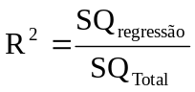 = 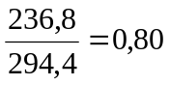

Cerca de 80% da variação no rendimento de soja é explicada pela regressão linear múltipla do rendimento para doses de calcário e fósforo aplicados ao solo.

Influência de cada variável independente pelo teste t (teste individual):

H₀: β₁ = 0

H_{a}: β₁ ≠ 0
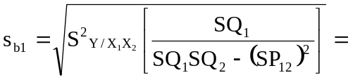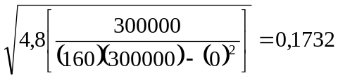
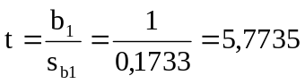

Como 5,7735 > t _{0,01(12)} = 3,055 ⇒ Rejeita-se H₀, ou seja, não há evidências de que o coeficiente seja nulo.

H₀: β₂ = 0

H_{a}: β₂ ≠ 0

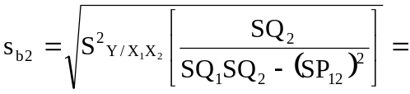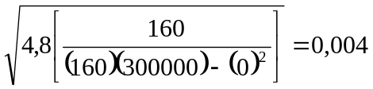

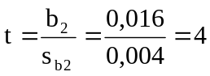
Como 4 > t_{0,01(12)} = 3,055 ⇒ Rejeita-H₀, ou seja, não há evidências de que o coeficiente seja nulo.

Contribuição relativa de x₁ e x₂:

Coeficientes de regressão parciais padronizados (são independentes das escalas de medidas ou da magnitude e não servem para construir as equações. São usados para expressar a contribuição de cada uma das variáveis: b₁’ = 0,73721 e b₂’ = 0,51075.

Contribuição relativa = (0,73721 – 0,51075)/0,51075 = 44,34%

Assim, conclui-se que o calcário é mais importante para fins de previsão de rendimento de soja, ou seja o calcário é 44,34% mais eficiente do que o fósforo.

Solução no Statistica



